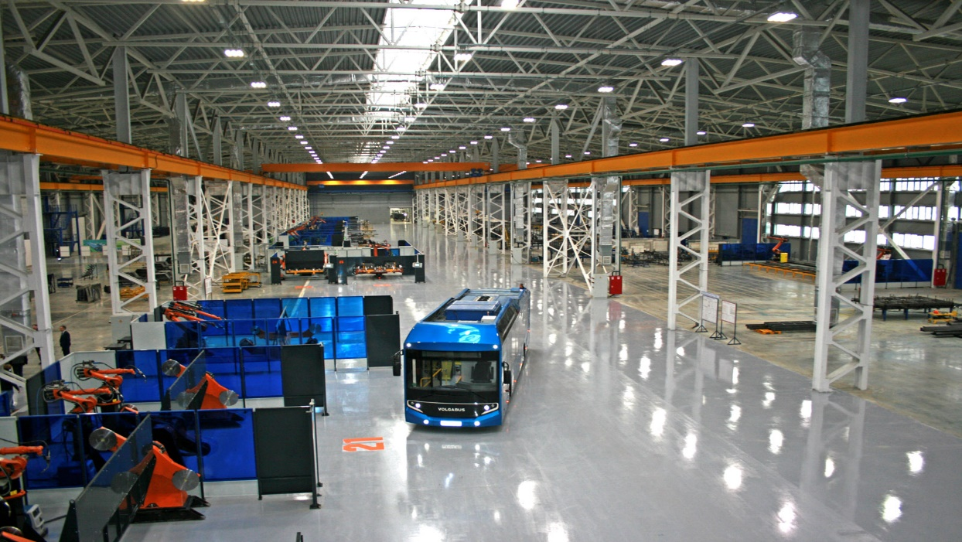
ЗАВОДУ ПО ПРОИЗВОДСТВУ АВТОБУСОВ ТРЕБУЮТСЯ:
- МАЛЯР
- ЭЛЕКТРОСВАРЩИК
- ОПЕРАТОР СТАНКОВ С ЧПУ
- ТРАНСПОРТИРОВЩИК (ГРУЗЧИК)
- СЛЕСАРЬ МЕХАНОСБОРОЧНЫХ РАБОТ
- СЛЕСАРЬ – РЕМОНТНИК
- ЭЛЕКТРОМОНТЕР ПО РЕМОНТУ И ОБСЛУЖИВАНИЮ ЭЛЕКТРООБОРУДОВАНИЯ

МЫ ПРЕДЛАГАЕМ:
- Официальное трудоустройство
- Заработная плата от 30 000 до 80 000 руб. (оклад + ежемесячная премия по итогам работы). Выплата 2 раза в месяц.
- Работа по графику 2/2 с 8.00 до 20.00 или 5/2 с 08.00 до 17.00
- Бесплатный ежедневный служебный автобус из г. Собинка, г. Лакинска, пос. Ставрово, г. Владимира и обратно.
- Бесплатный обед.
- Компенсация затрат на прохождение медосмотра при трудоустройстве.

Профессиональное развитие и реальный карьерный рост в крупной холдинговой компании.
Дополнительная информация по тел. 8-960-721-61-42

